МО по СКР
Волкова Наталья Юрьевна
Акция безопасности дорожного движения «Взрослым на заметку - пристегнуть ребенка крепко!»
Пусть услышит целый мир,
Ребёнок – главный пассажир!
Жизнь его ценна, ты знаешь,
Пристегнёшь – не потеряешь!
Многие родители не понимают, что, родив ребёнка нужно не только следить за его здоровьем и самочувствием, но и оберегать жизнь. Взрослые даже не подозревают, что перевозка самых дорогих существ может обернуться горем и бедой, что это смертельный риск для малыша. Наши дети – это самые беззащитные участники дорожного движения и всё, что происходит с ними – это вина взрослых.
Взрослые должны чётко знать, если нет автокресла - перевозка ребёнка просто невозможна.
В нашем МДОУ д/с «Полянка" МО по СКР, была организована акция «Взрослым на заметку- пристегнуть ребенка крепко».
Дата реализации: 25 сентября 2020г
Участники акции: все возрастные группы детского сада, воспитатели групп.
Цель акции: привлечение внимания родителей к проблеме безопасности детей-пассажиров.
Задачи:
- Активизировать работу по профилактике детского дорожно-транспортного травматизма.
- Воспитывать чувства ответственности.
Оборудование и материалы:
- Буклеты для родителей «Кресло безопасности», «Пешеходы, двигайтесь навстречу безопасности!».
- Фотоаппарат.
Предполагаемый результат:
1. У ребенка сформирована позиция активного субъекта в обществе.
2. Ребенок устанавливает связь: «Пристёгиваться ремнем безопасности-это правило, которое нельзя нарушать»
Полученные результаты:
- У детей появился ярко выраженный интерес к правилам дорожного движения.
Все группы с удовольствие поддержали нашу акцию «Взрослым на заметку - пристегнуть ребенка крепко!».
2 группа раннего возраста «Маковка»
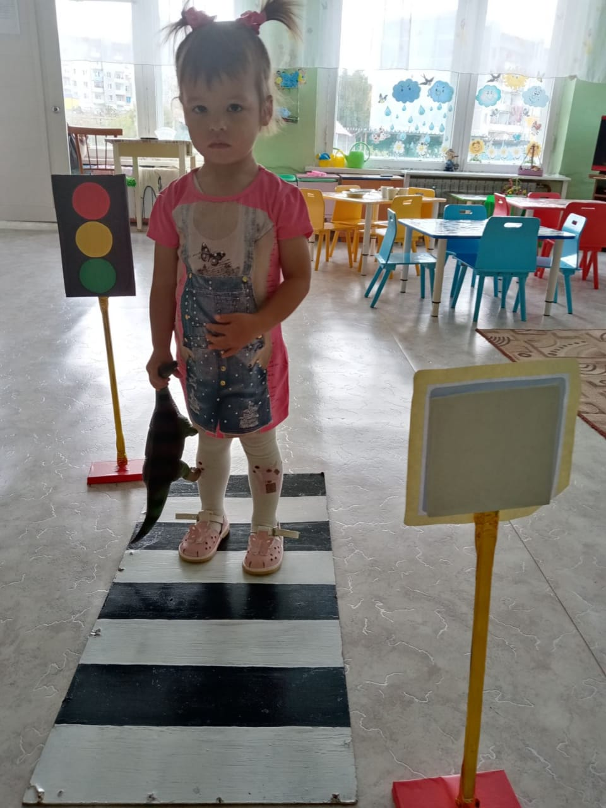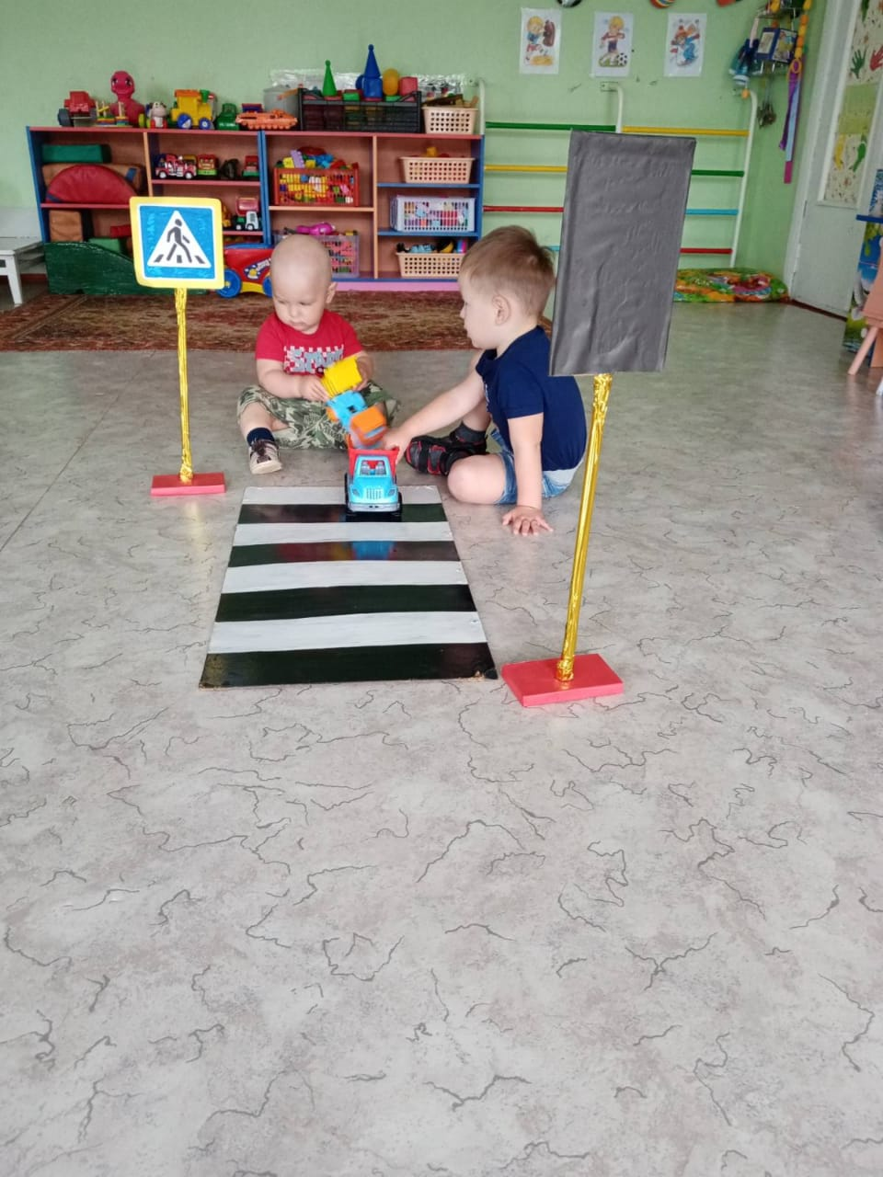
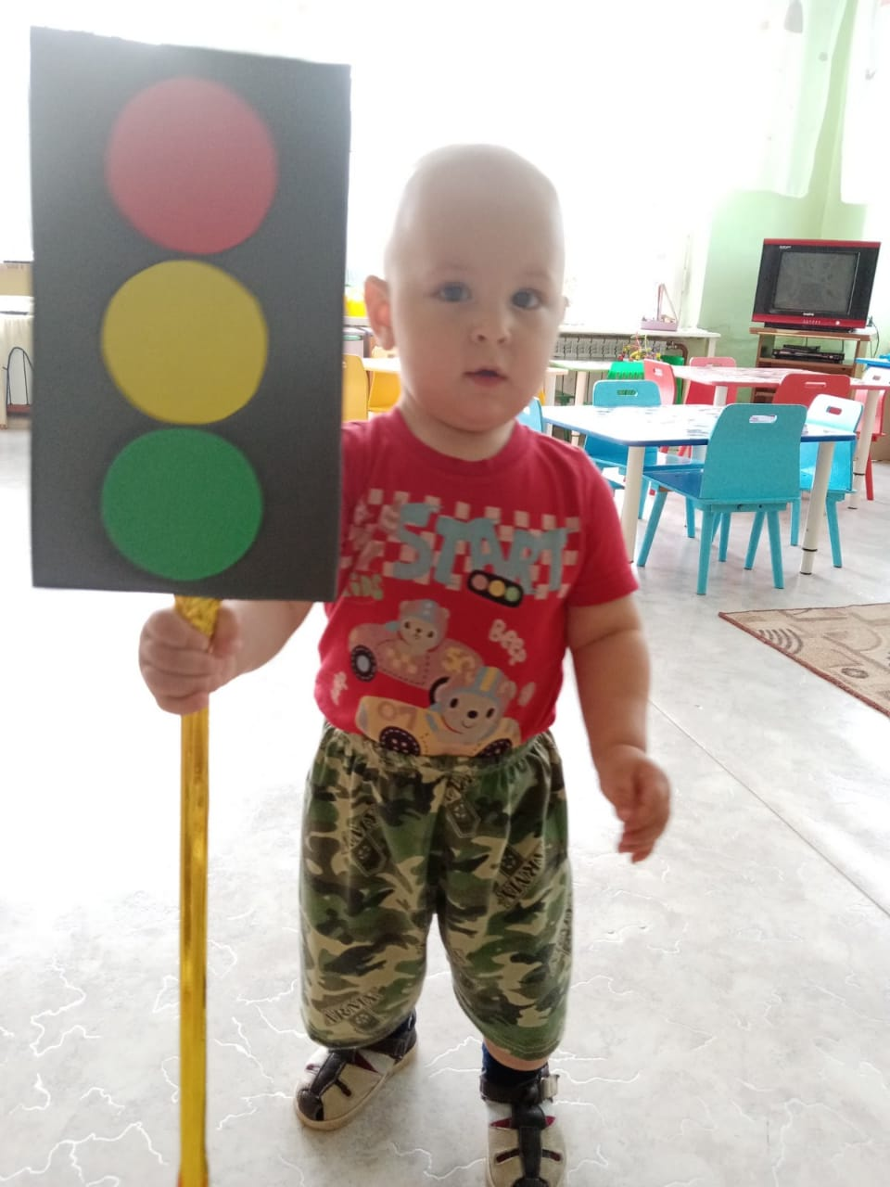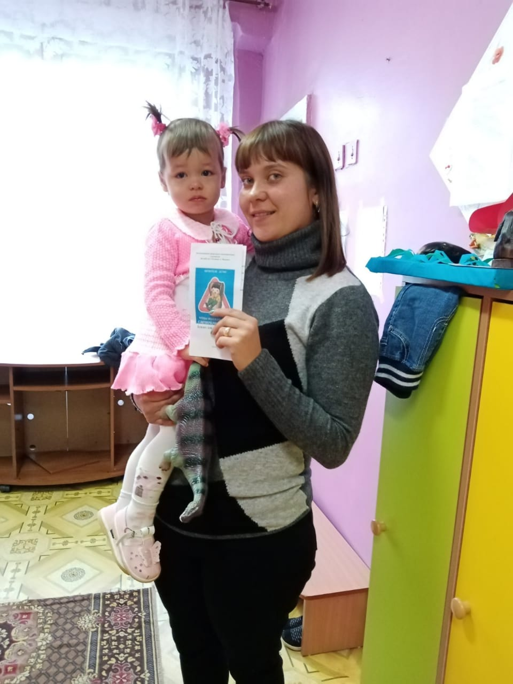

2 группа раннего возраста «Черемушка»
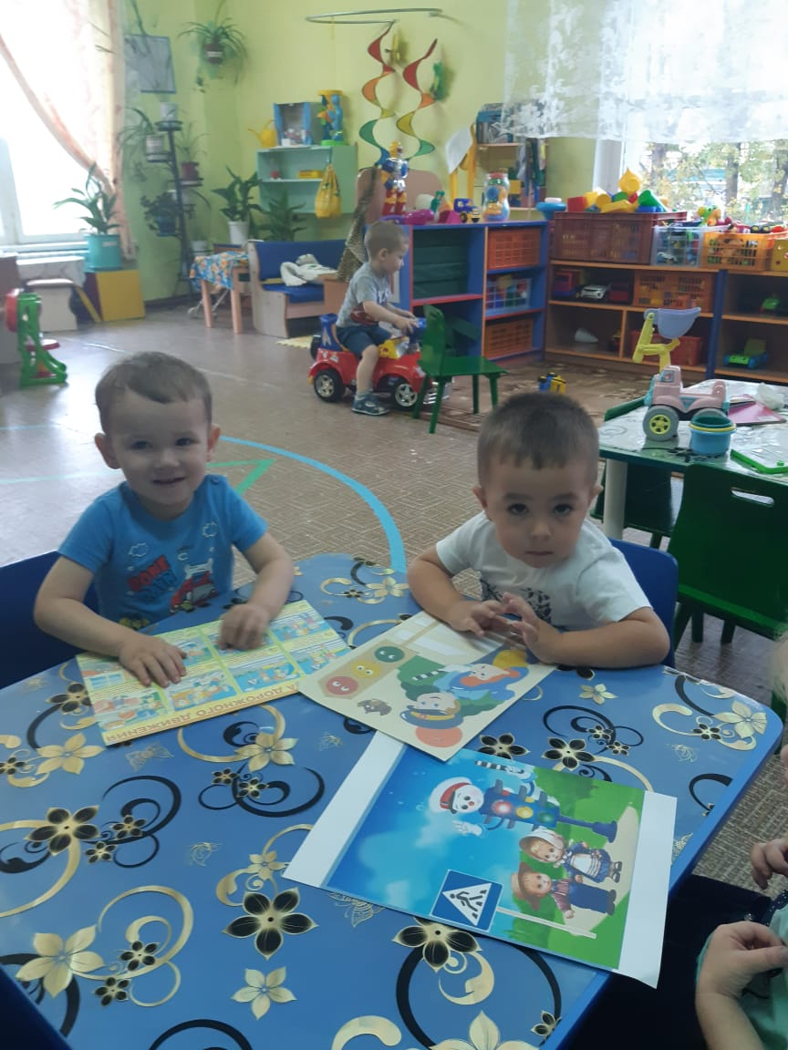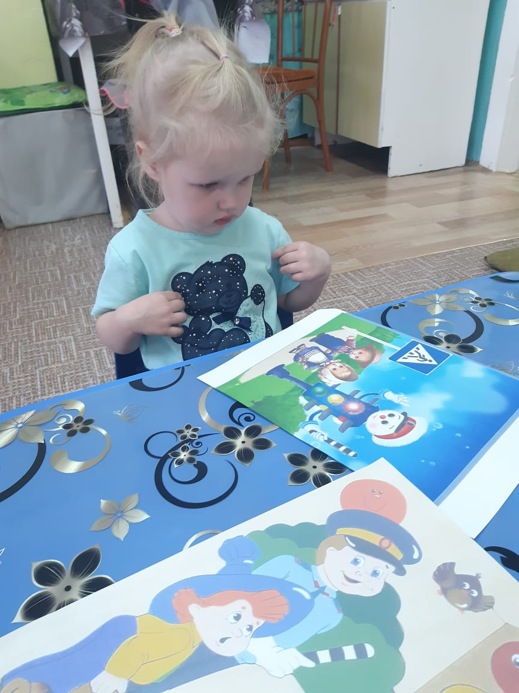

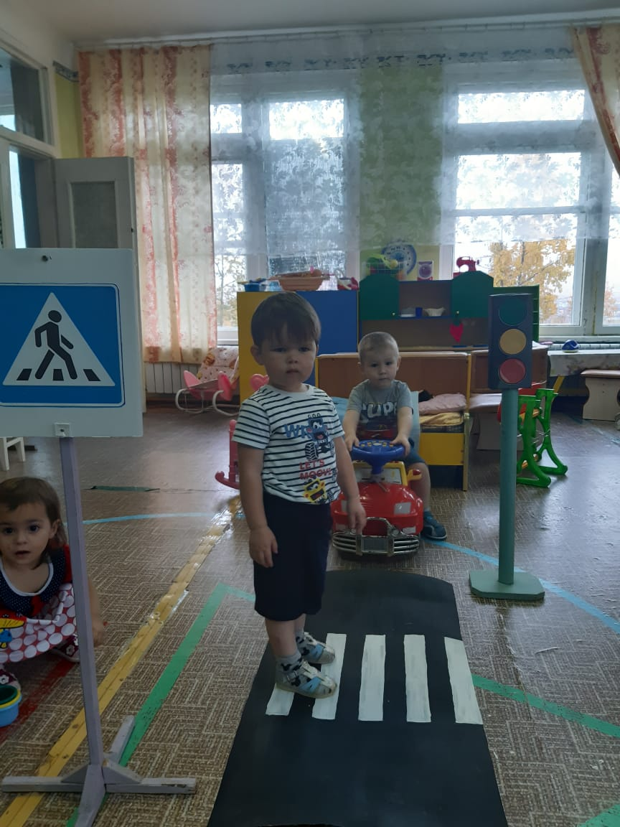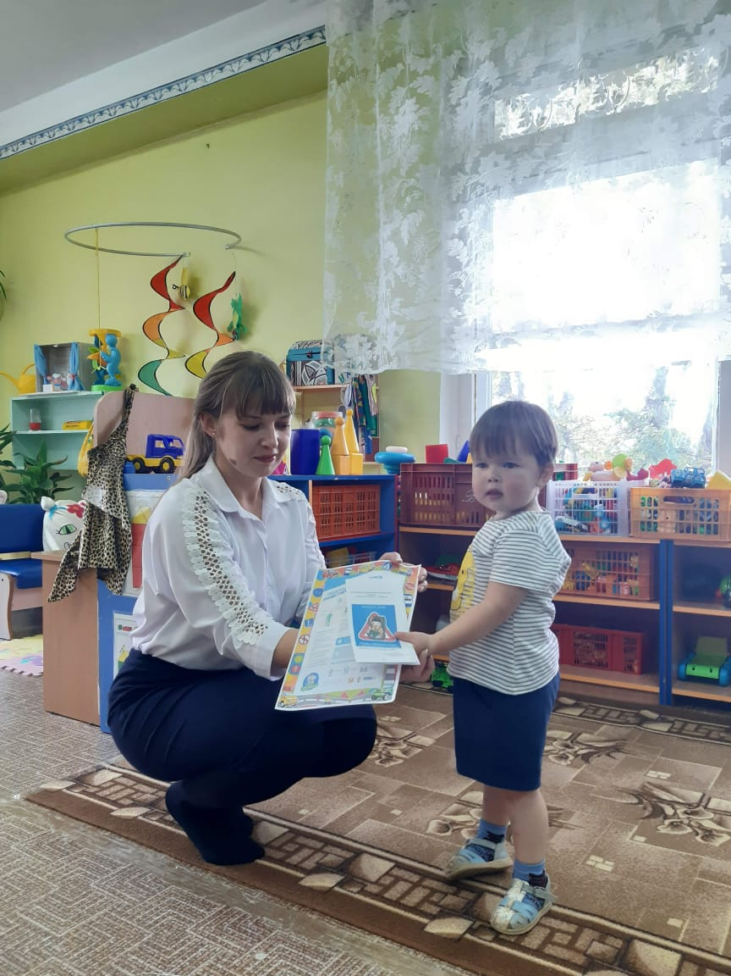

Младшая группа «Земляничка»
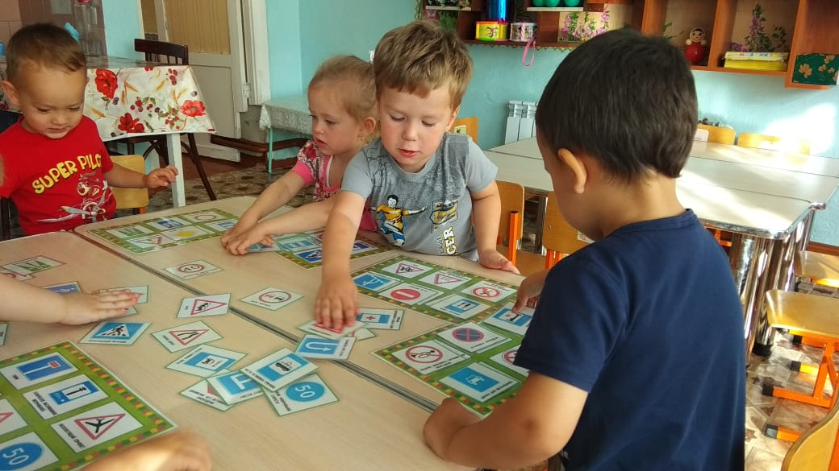
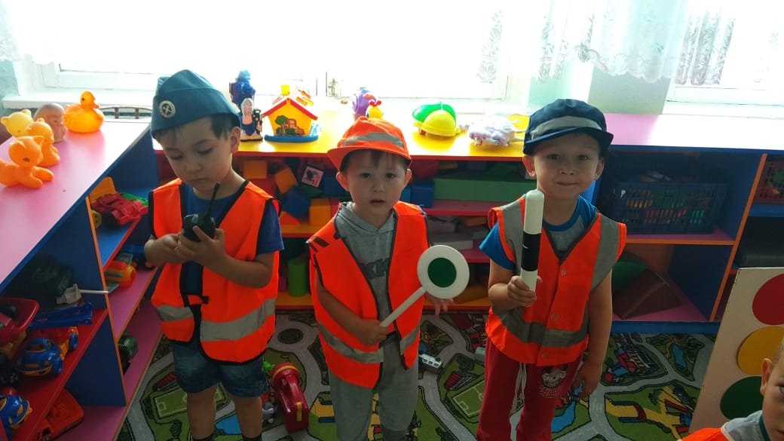
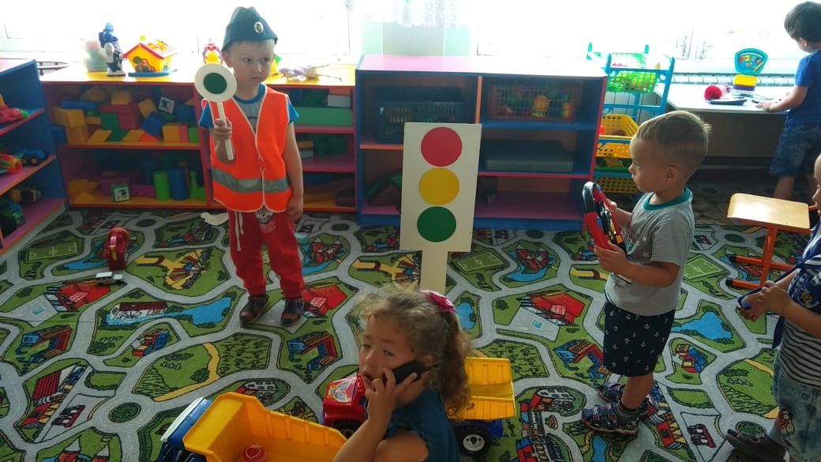
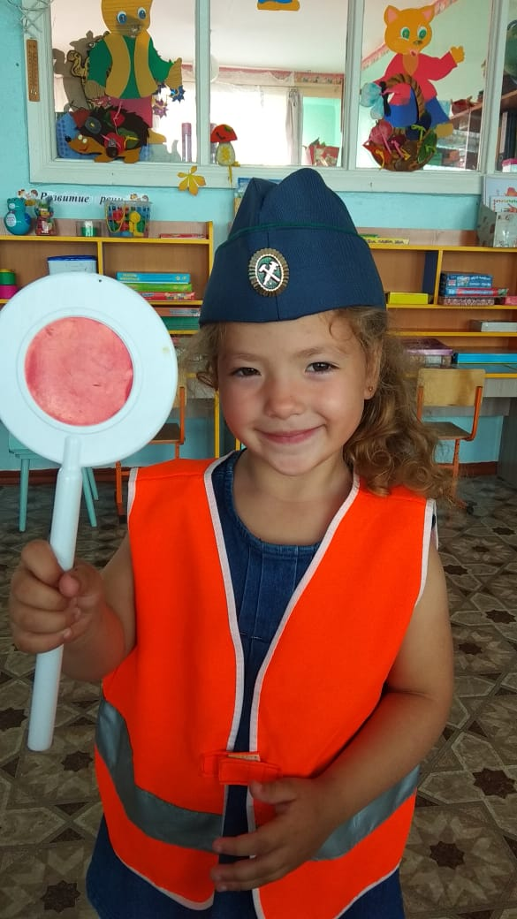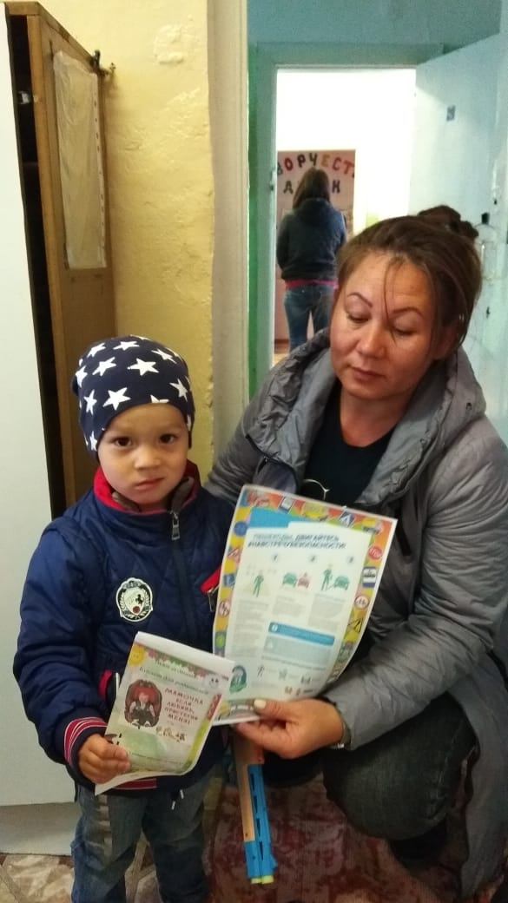
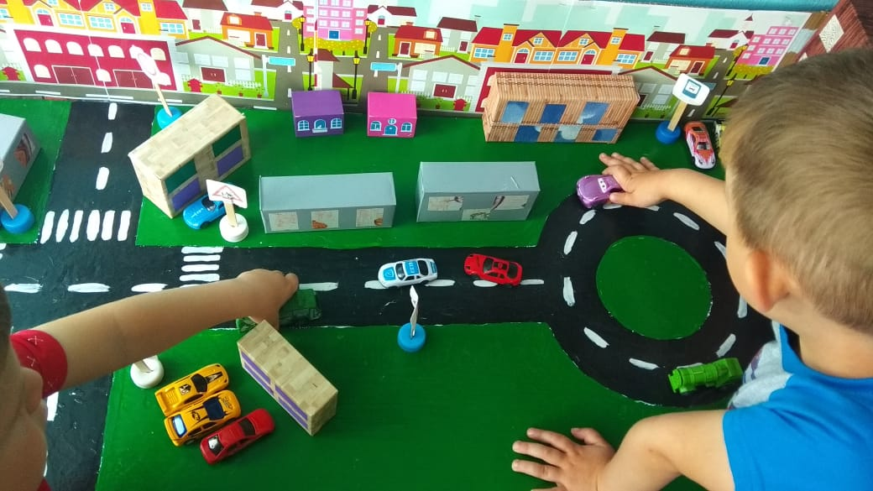

Младшая группа «Подснежник»
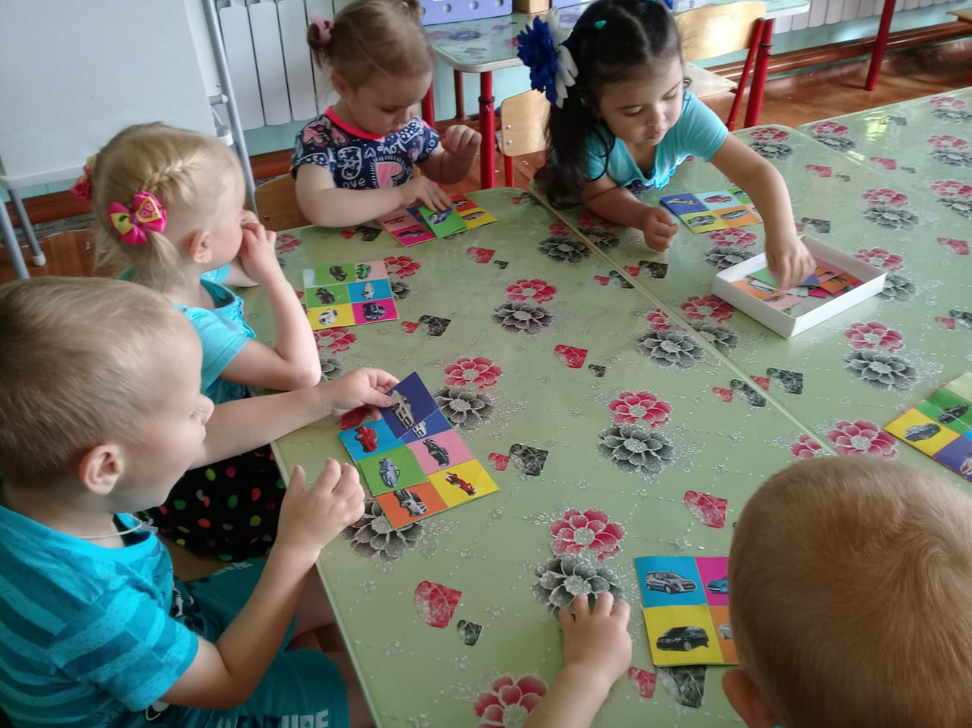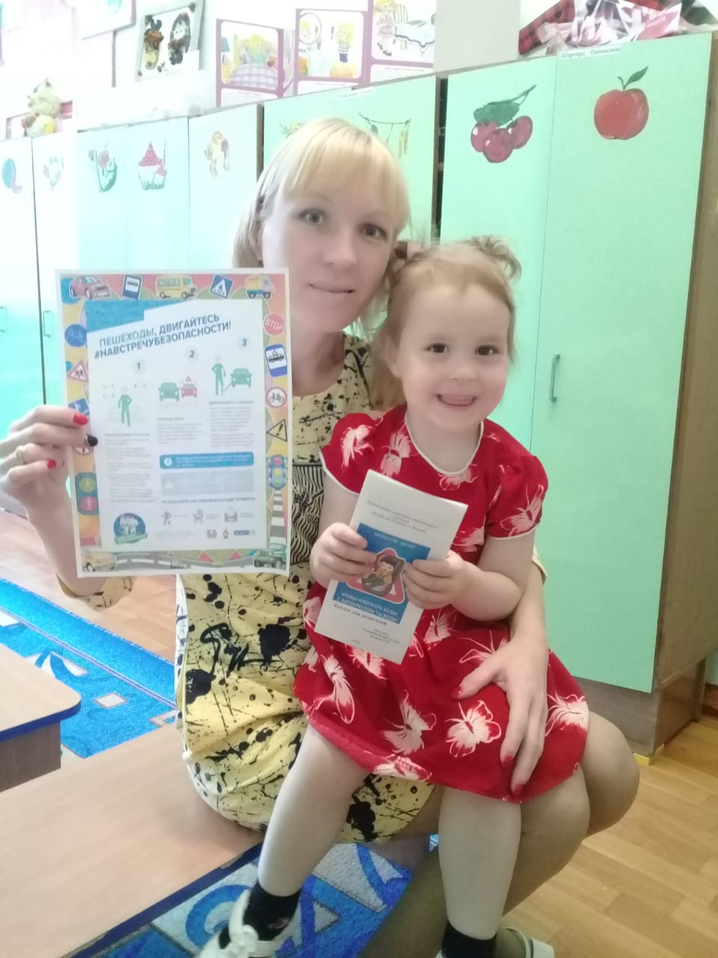
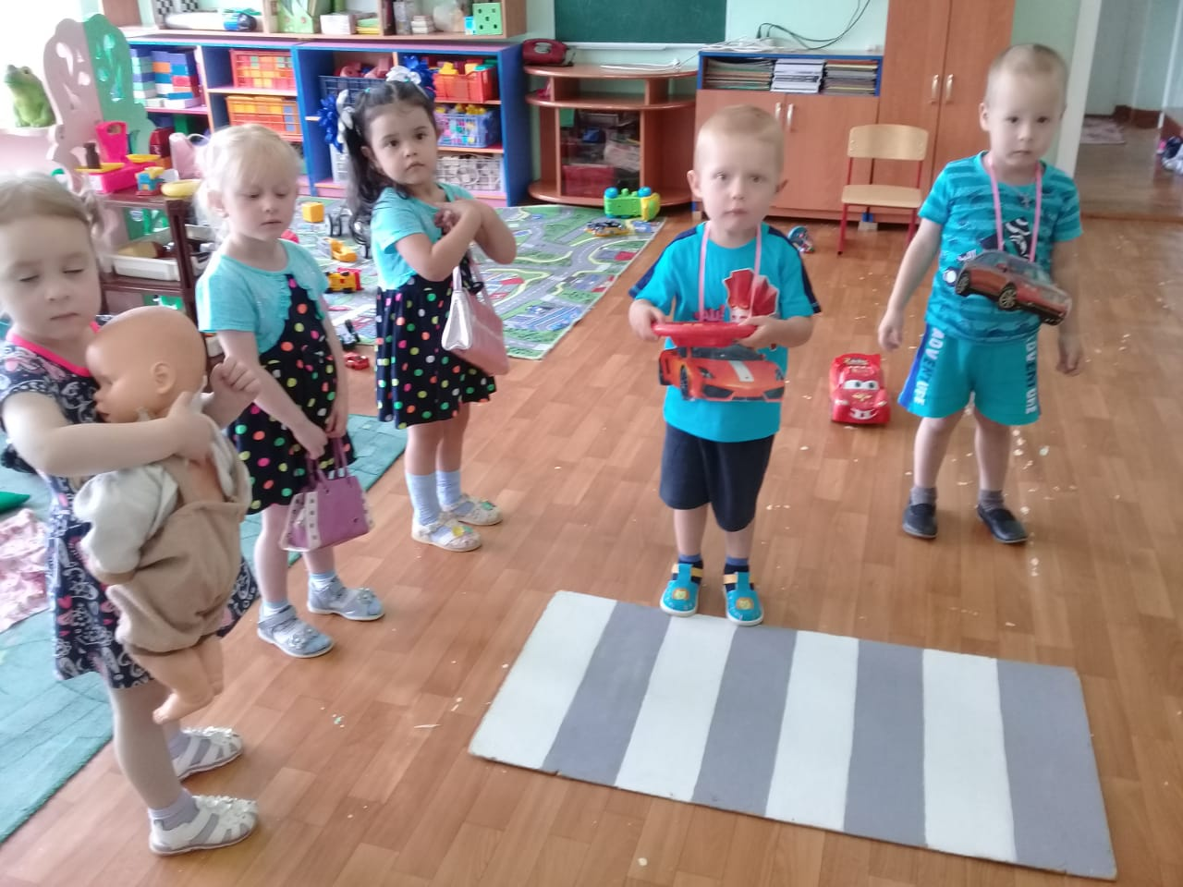

Средняя группа «Ромашка»
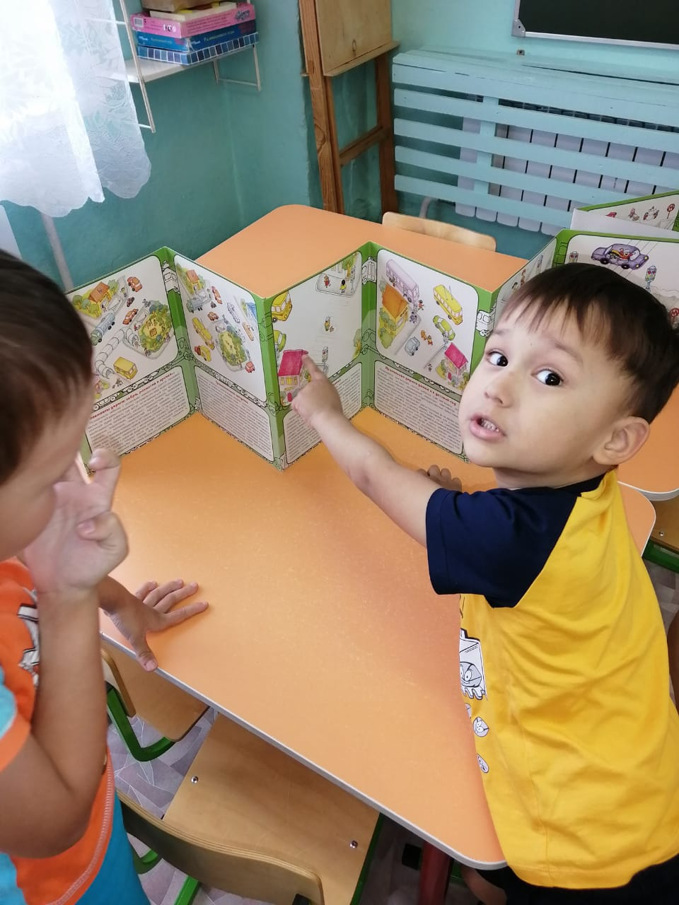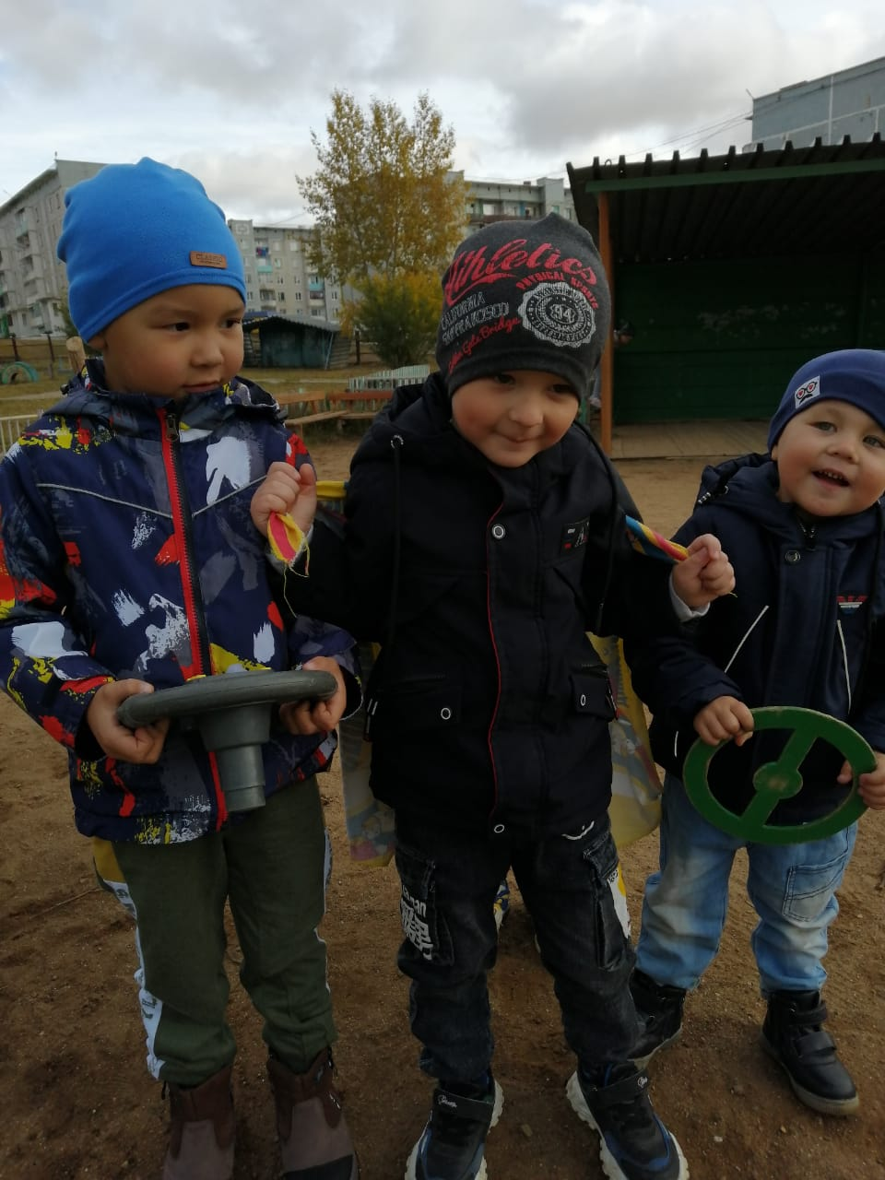
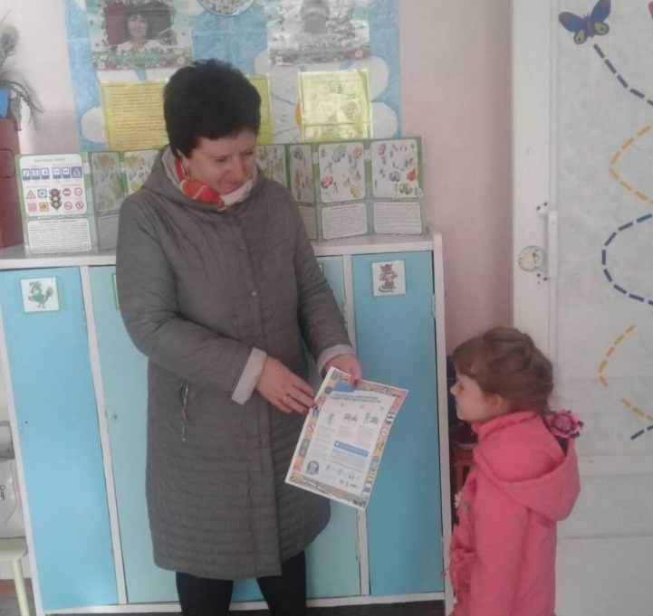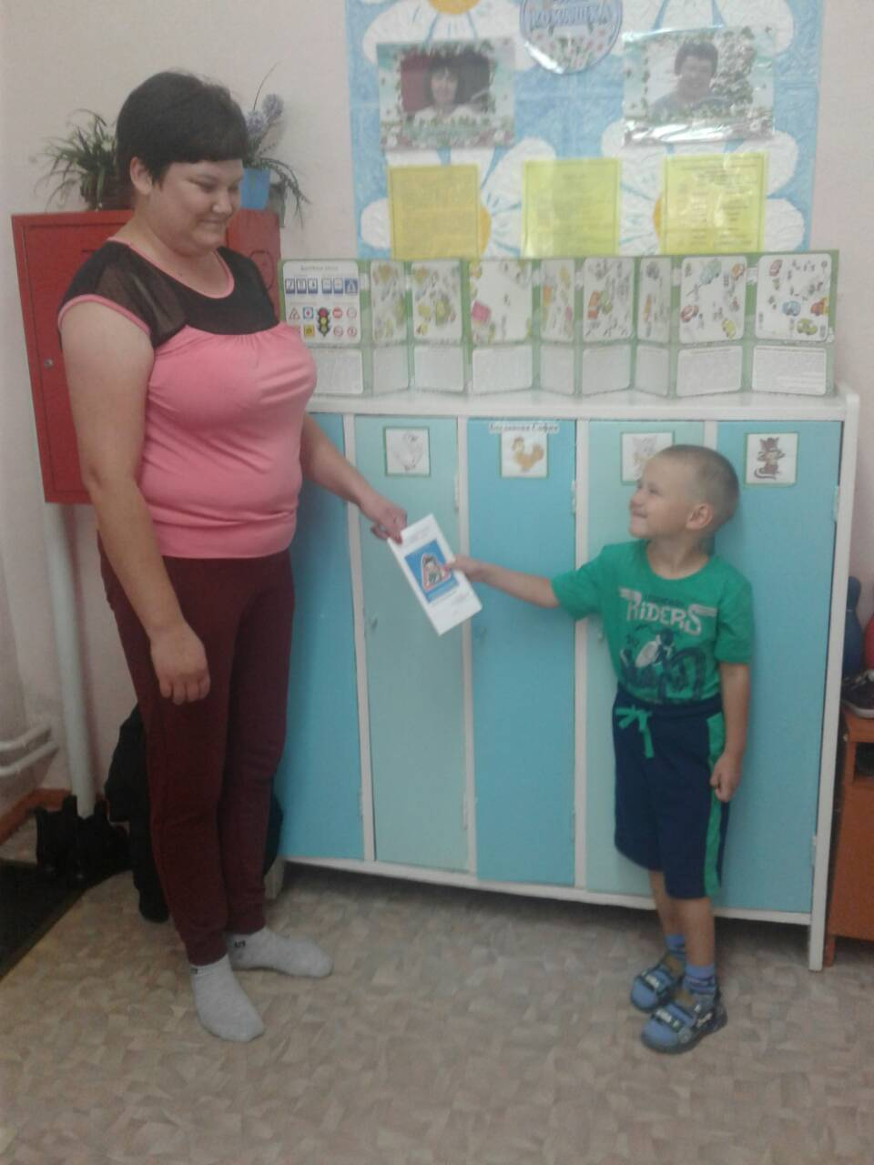

Средняя группа «Василек»
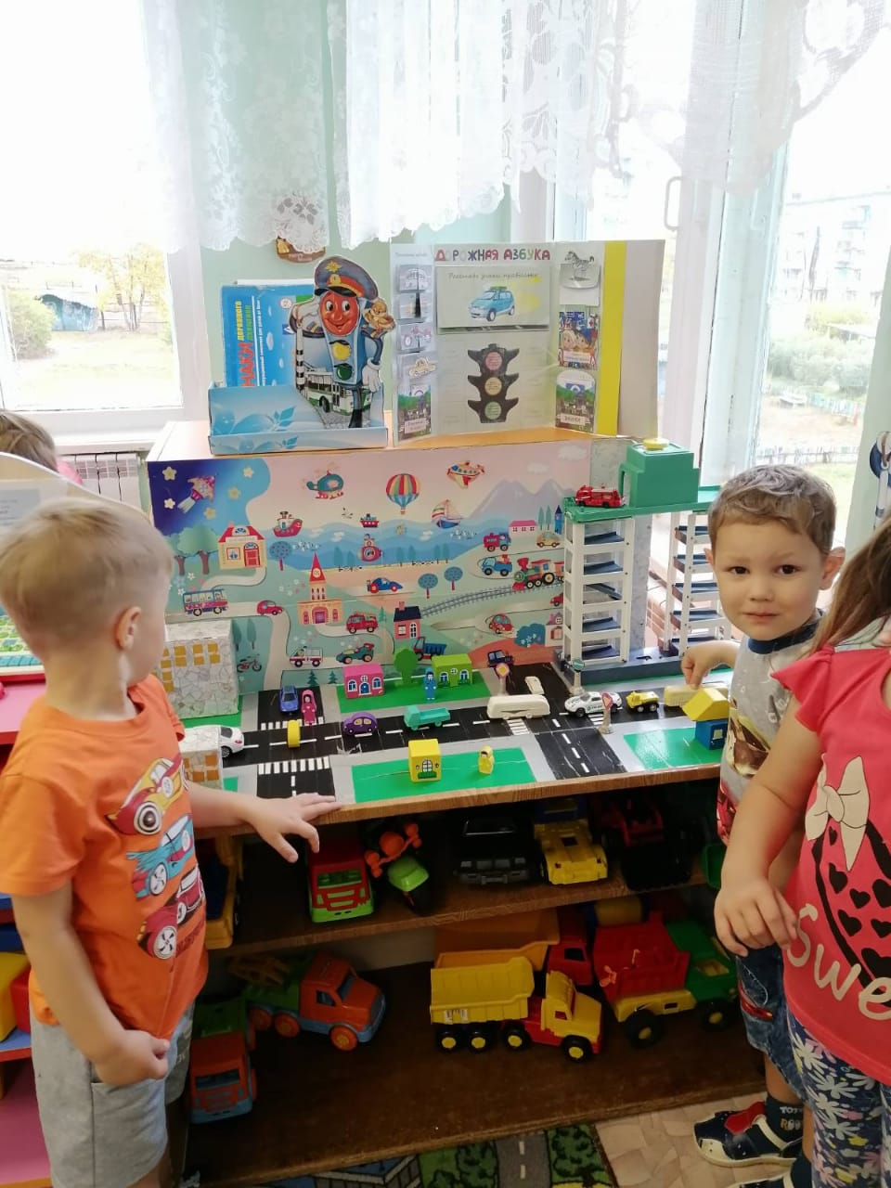
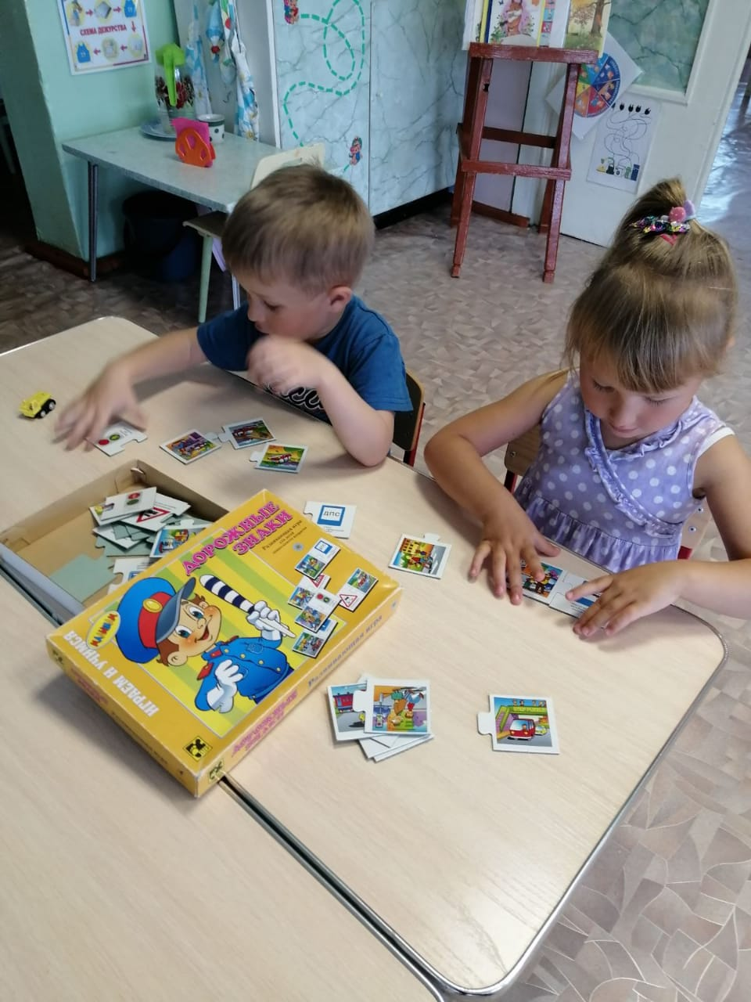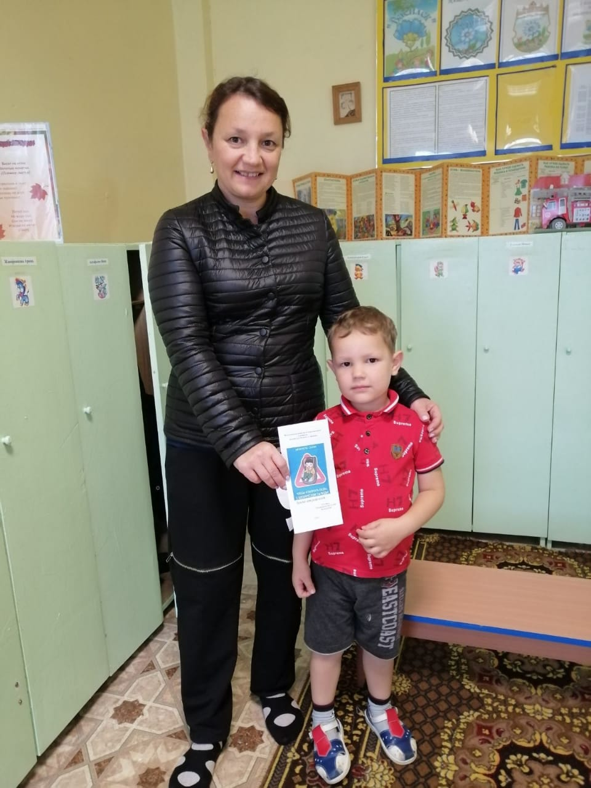

Старшая группа «Одуванчик»
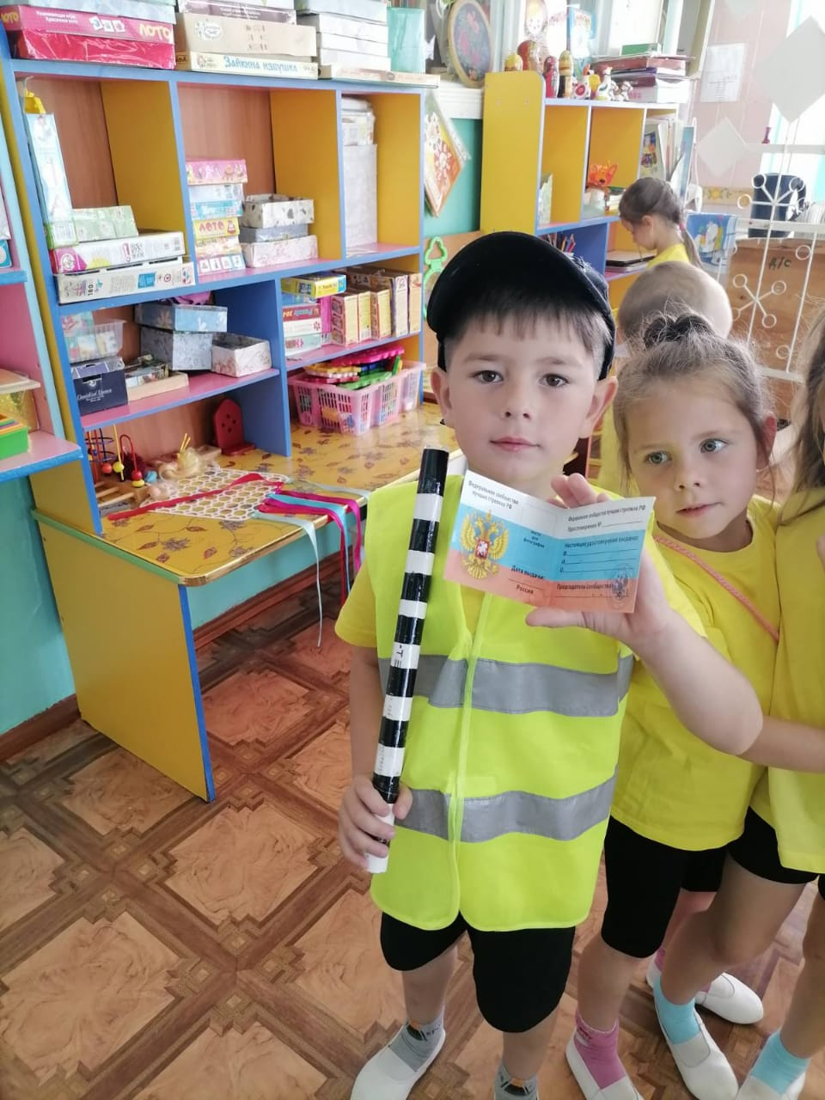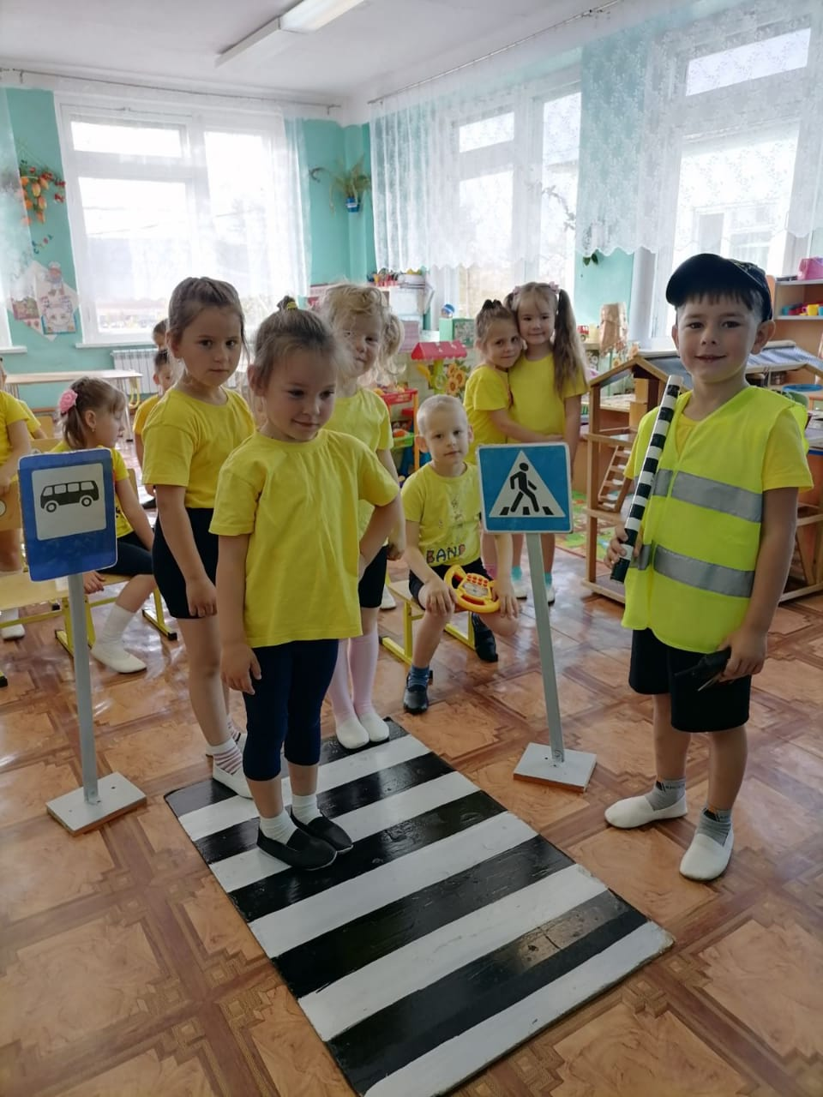
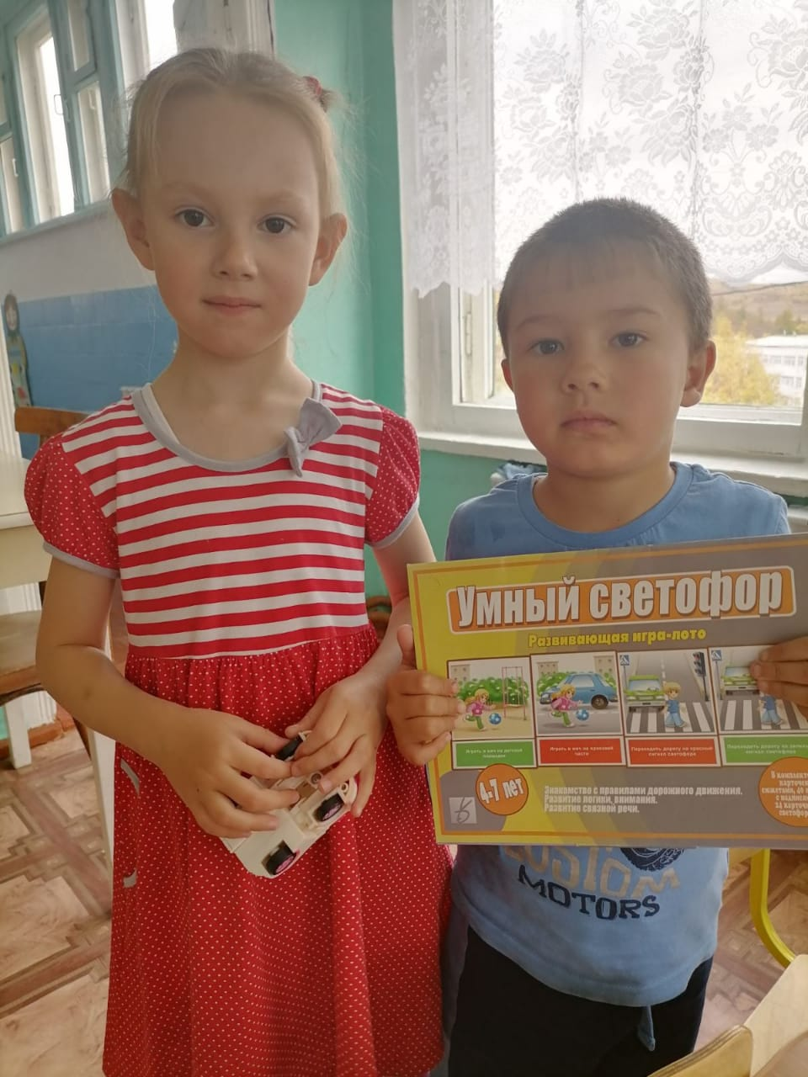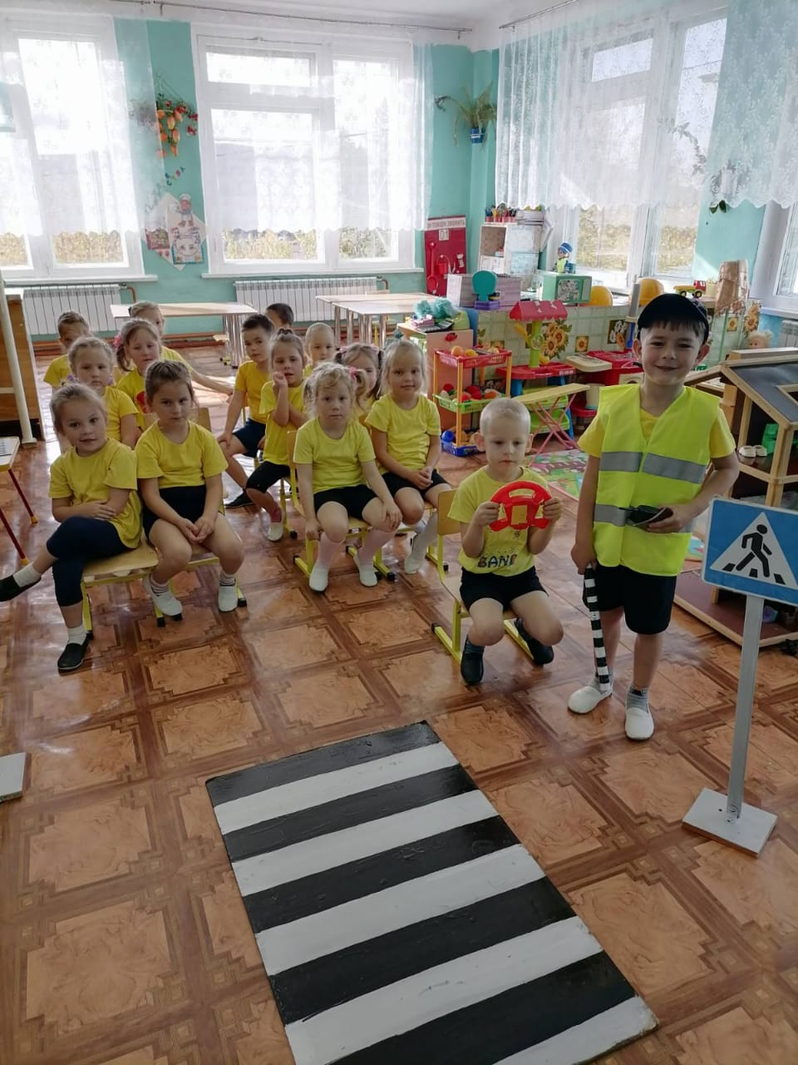
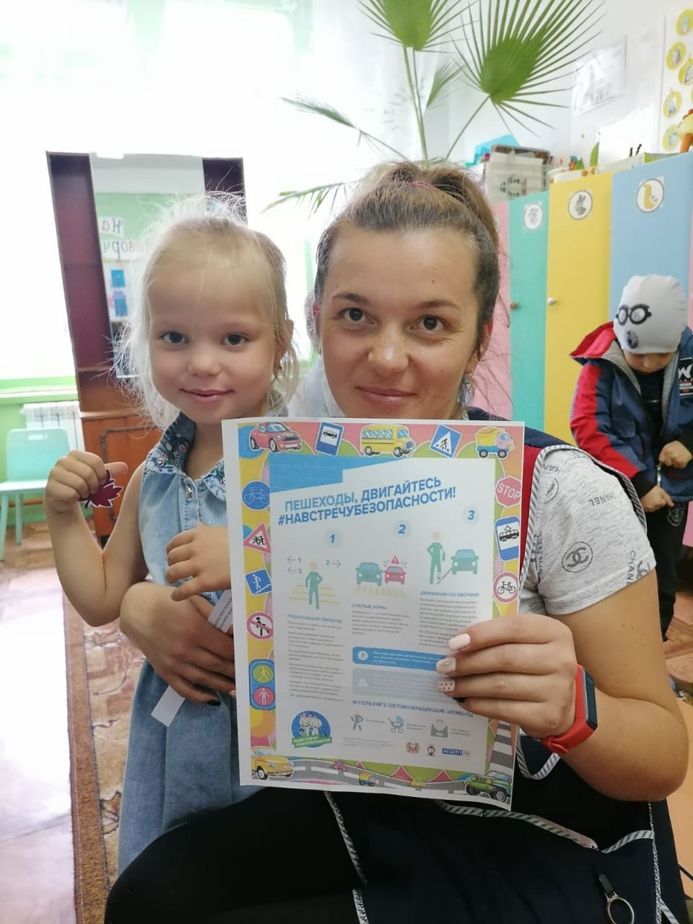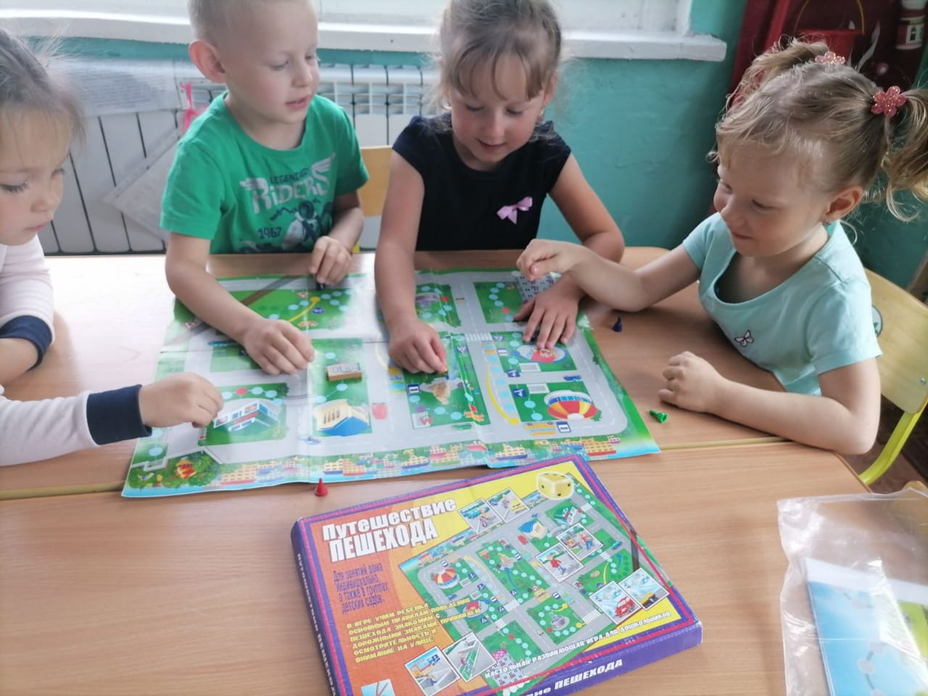

Старшая группа «Тополек»
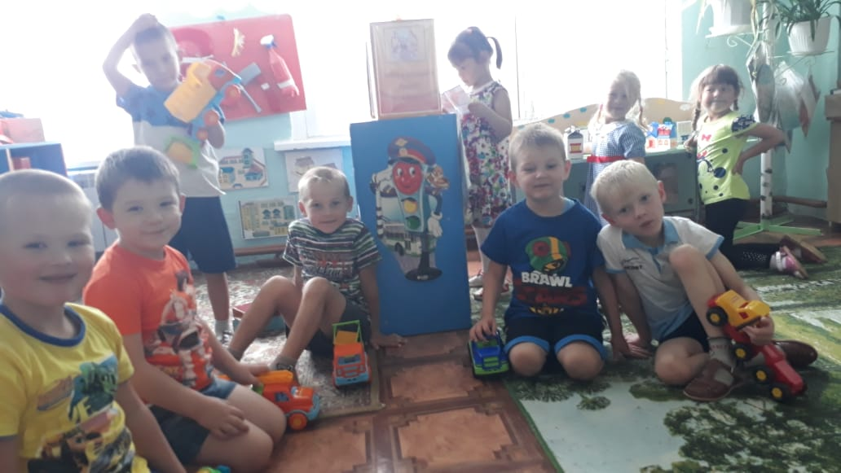

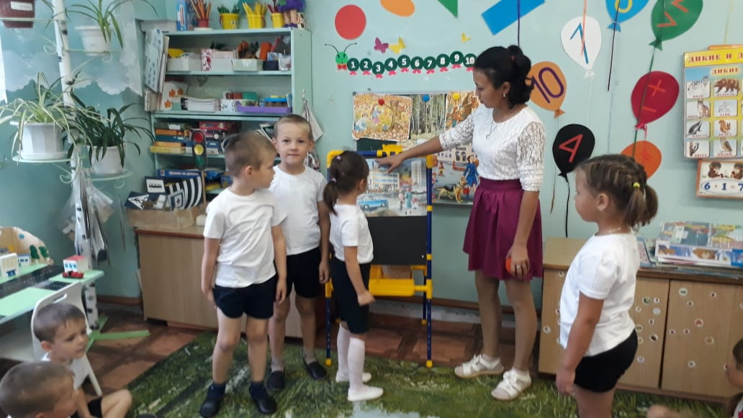
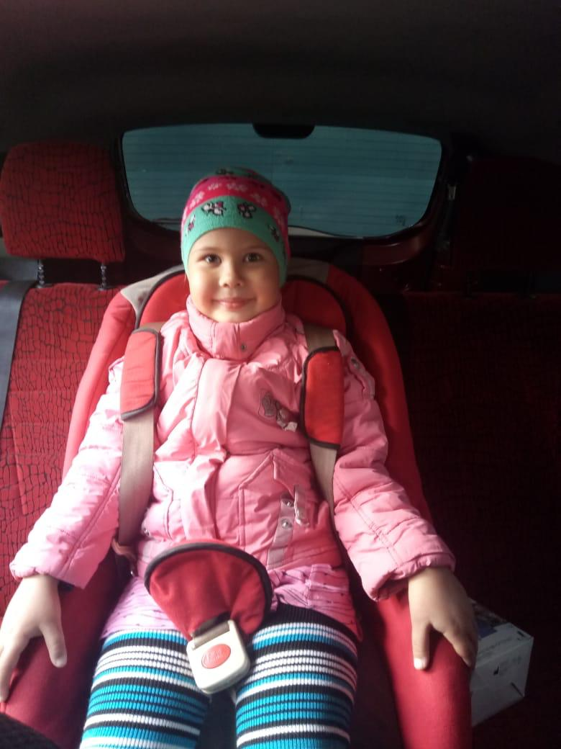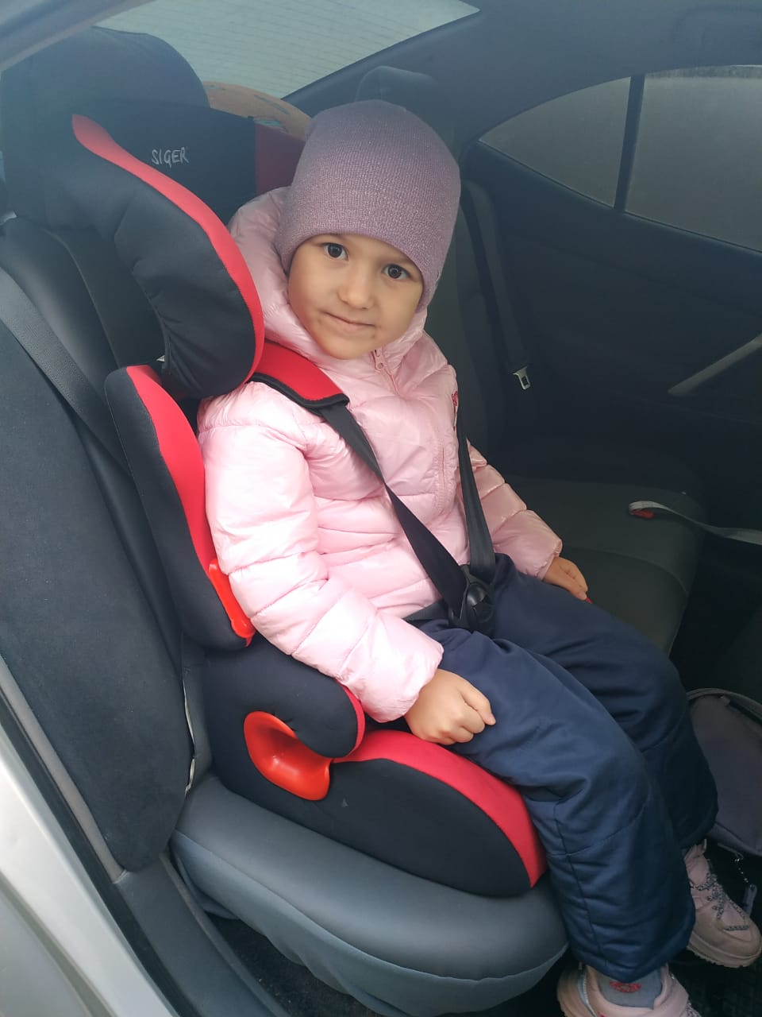
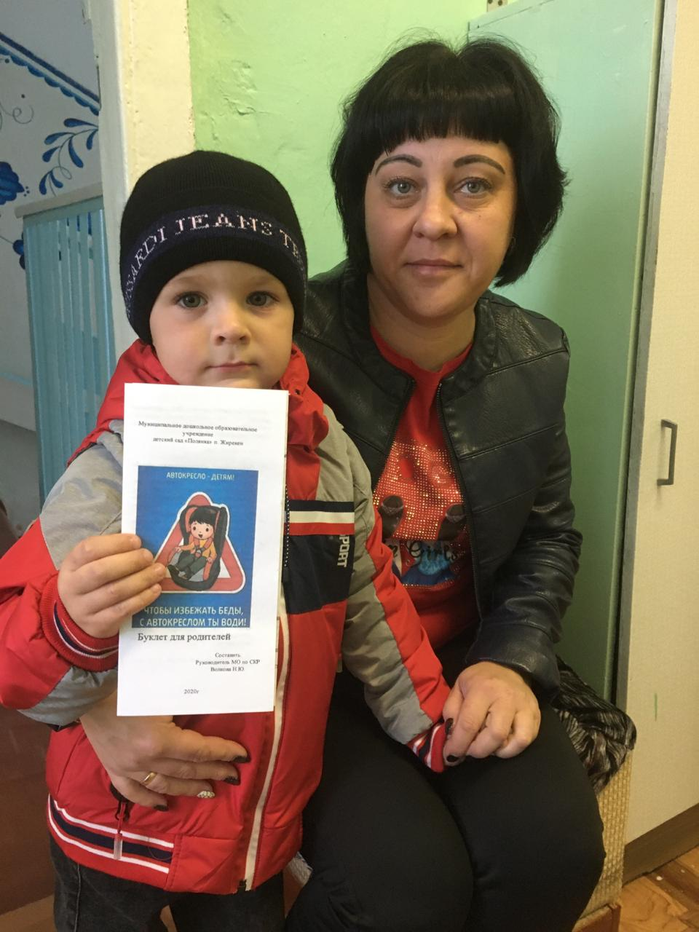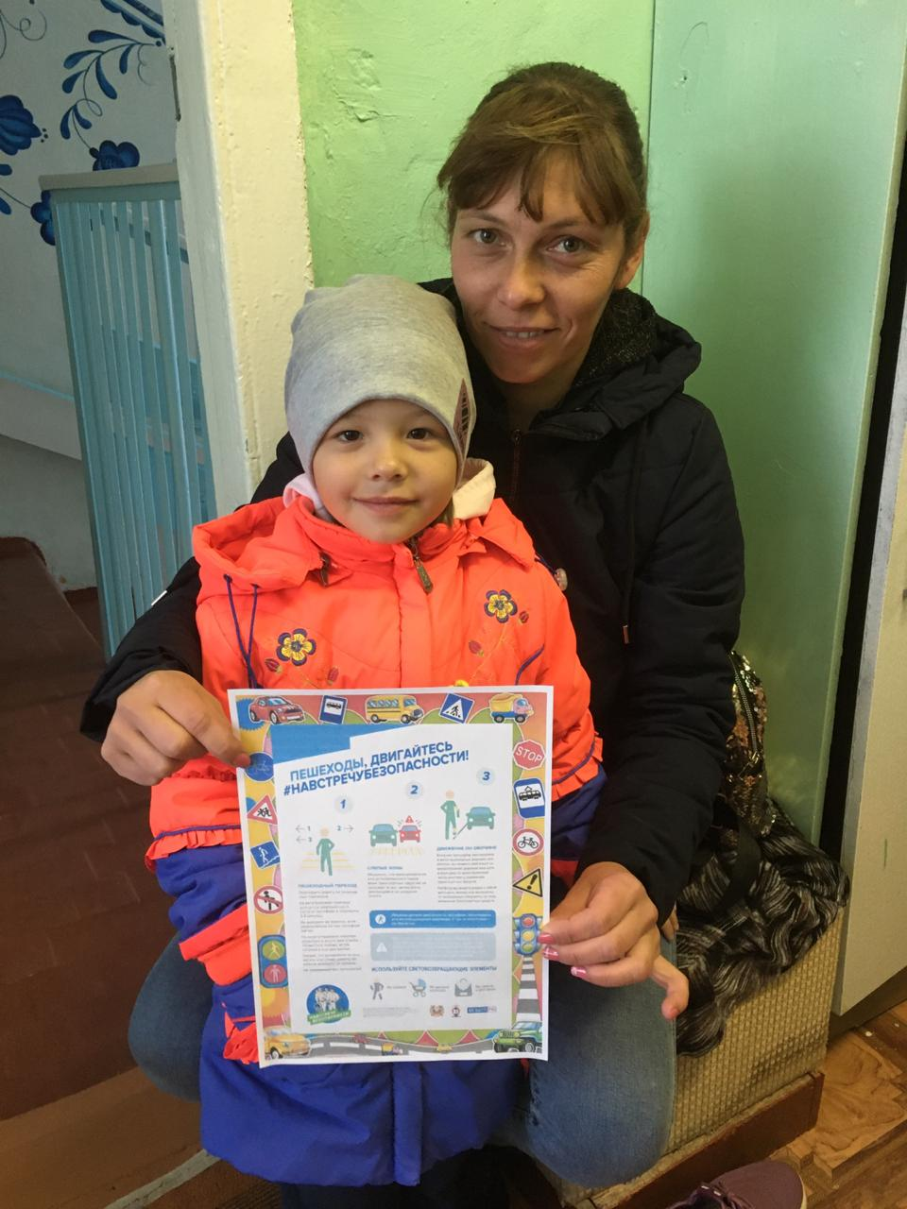

Подготовительная группа «Колокольчик»
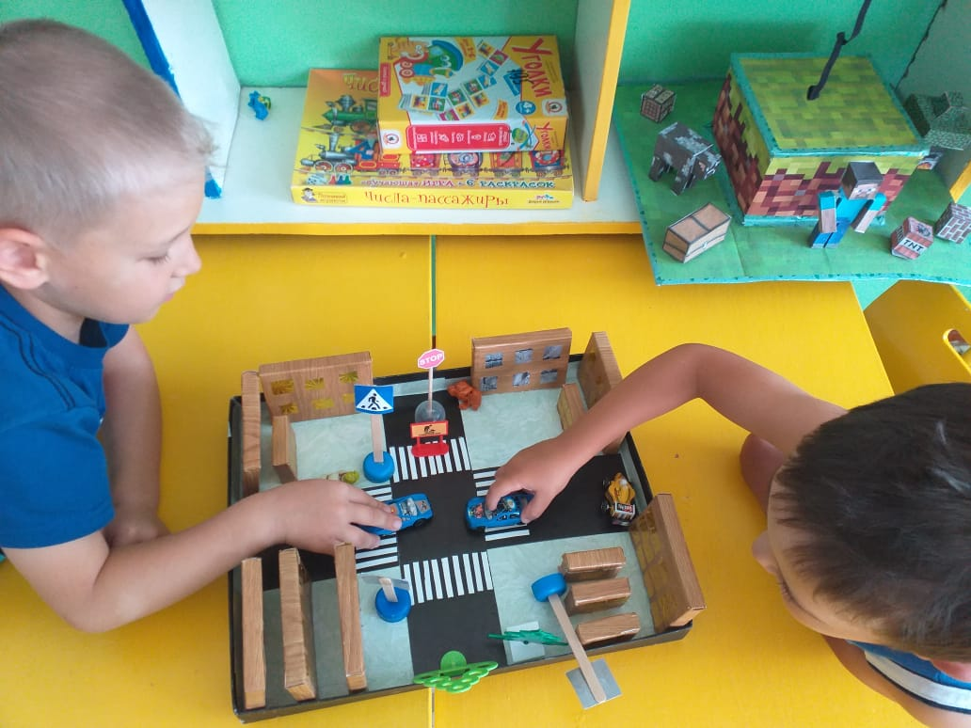
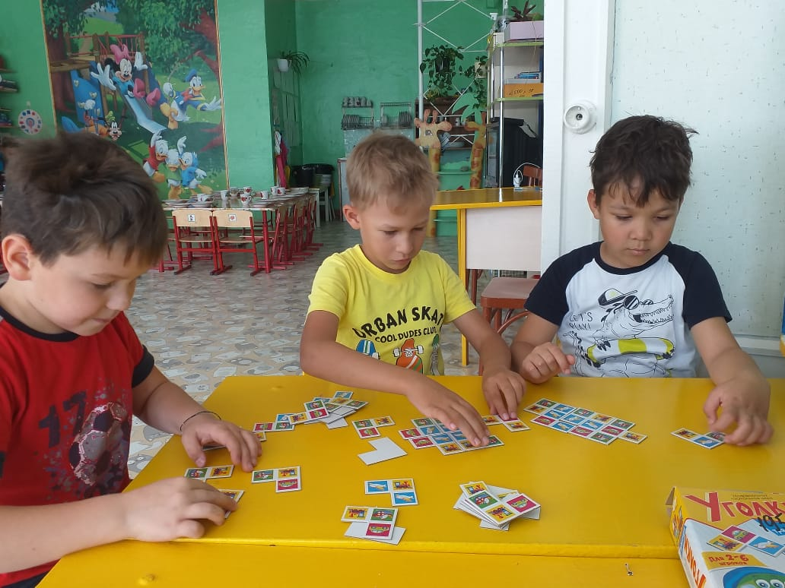
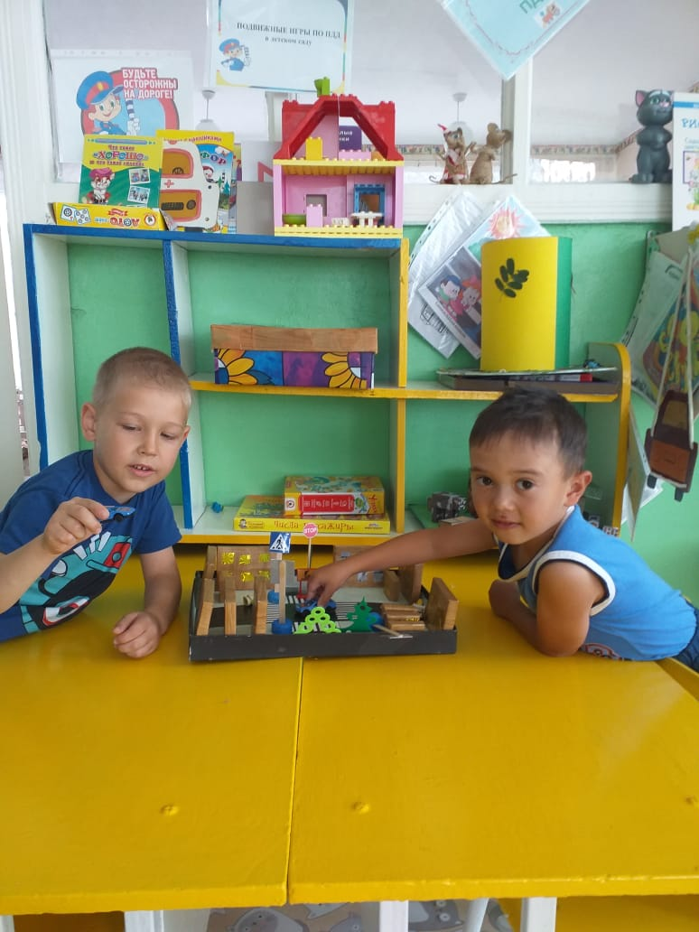
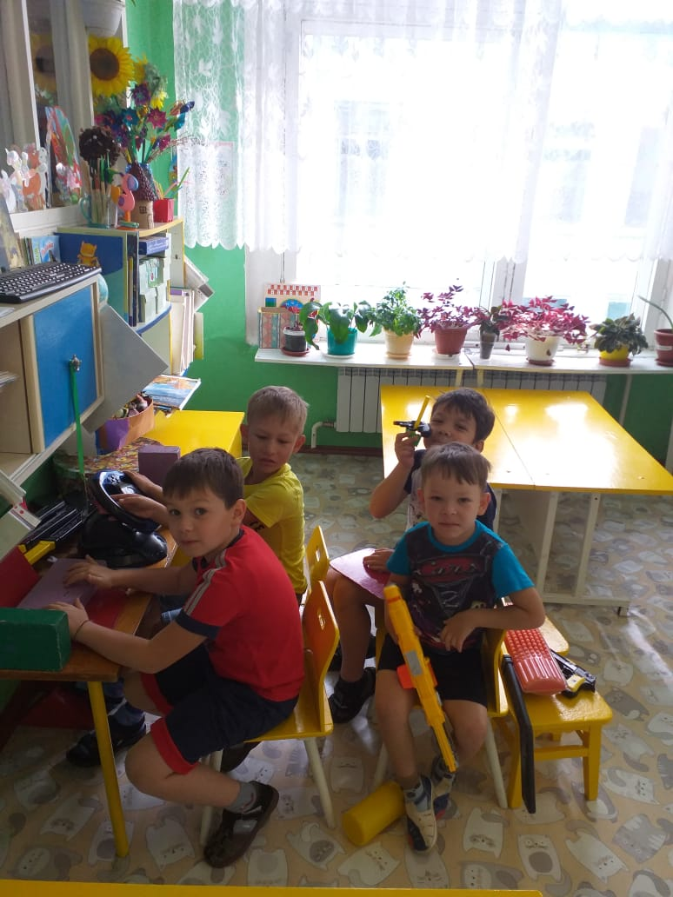

Подготовительная группа «Вишенка»
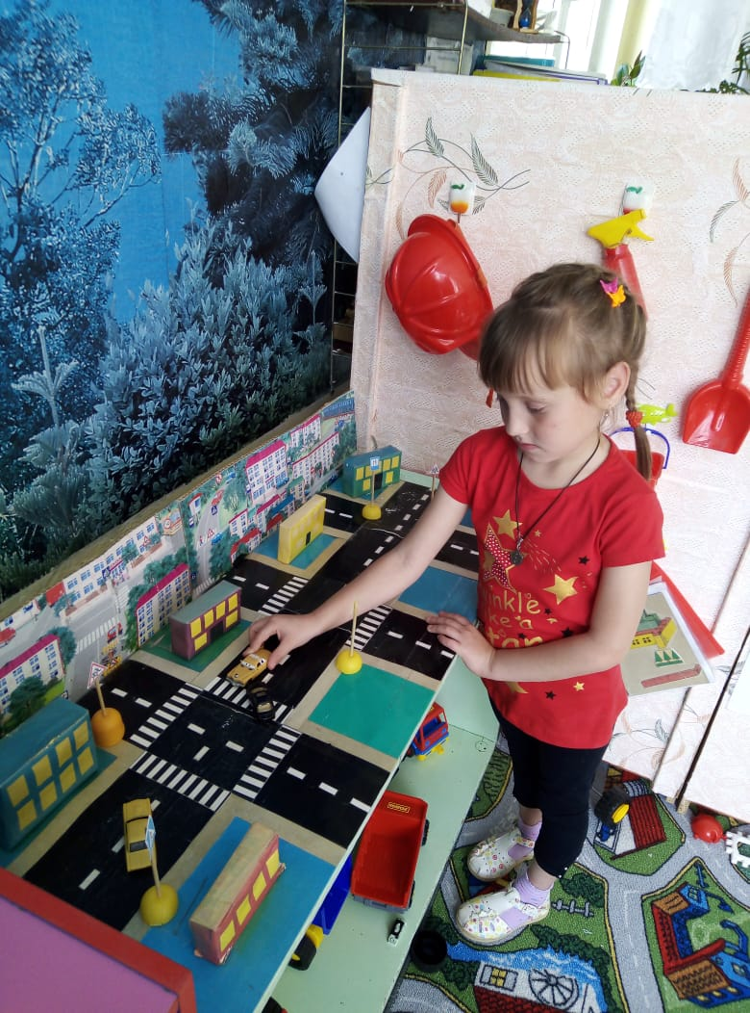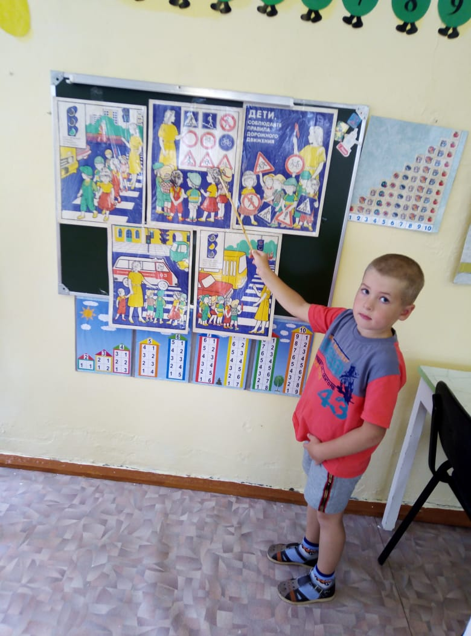
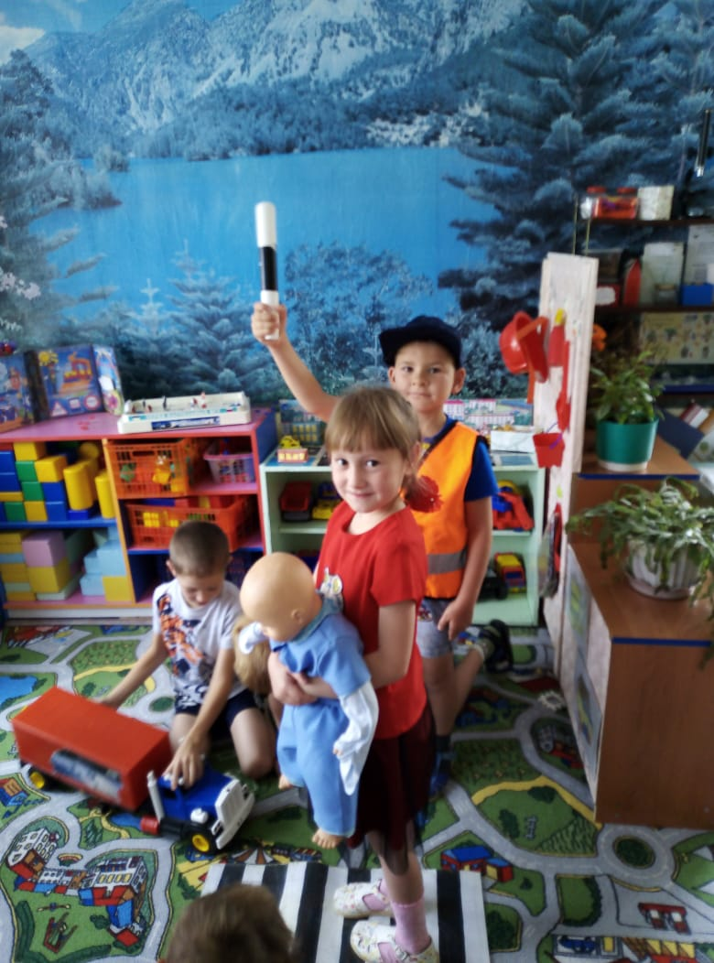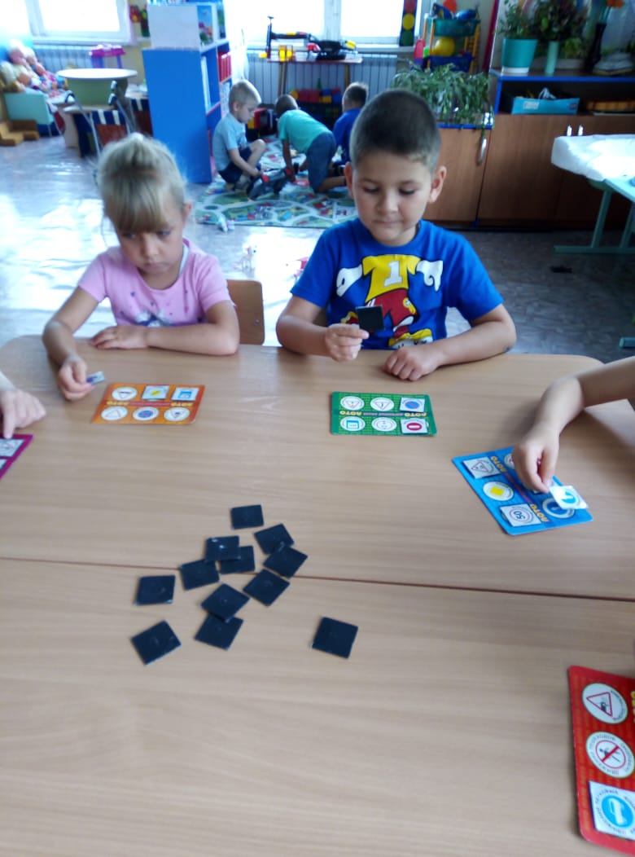

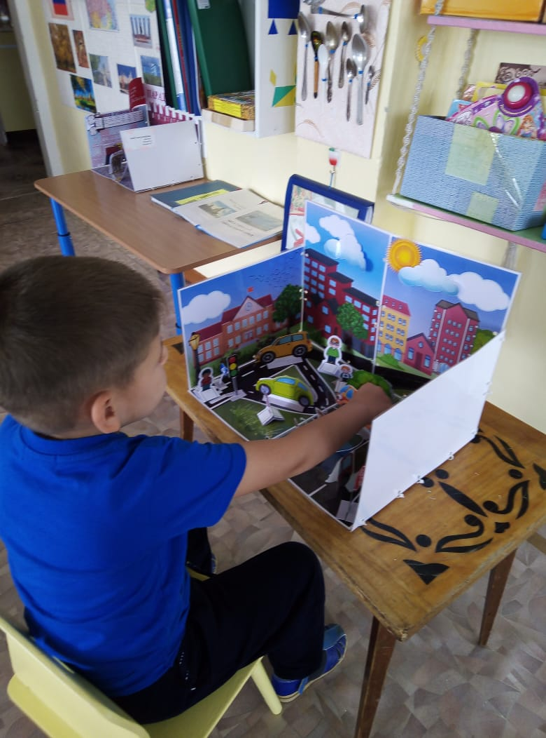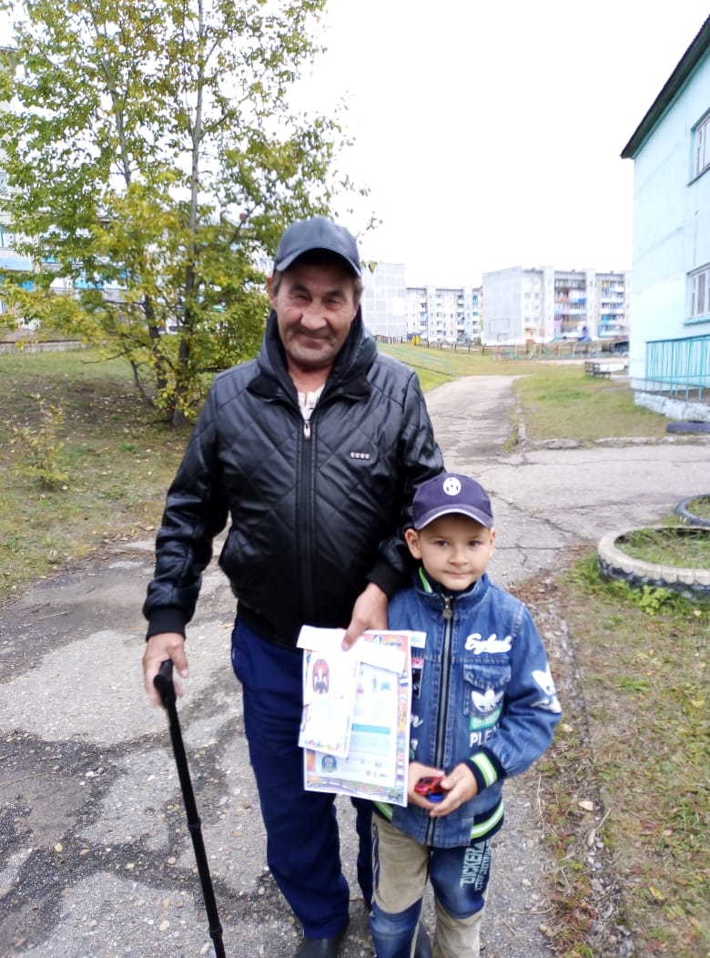
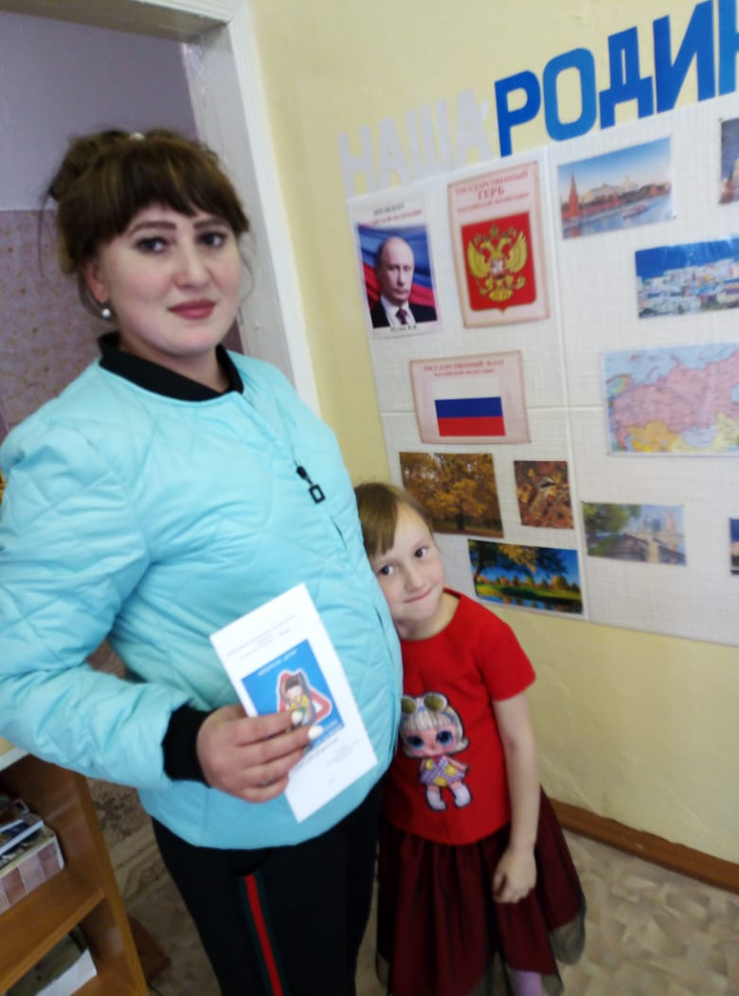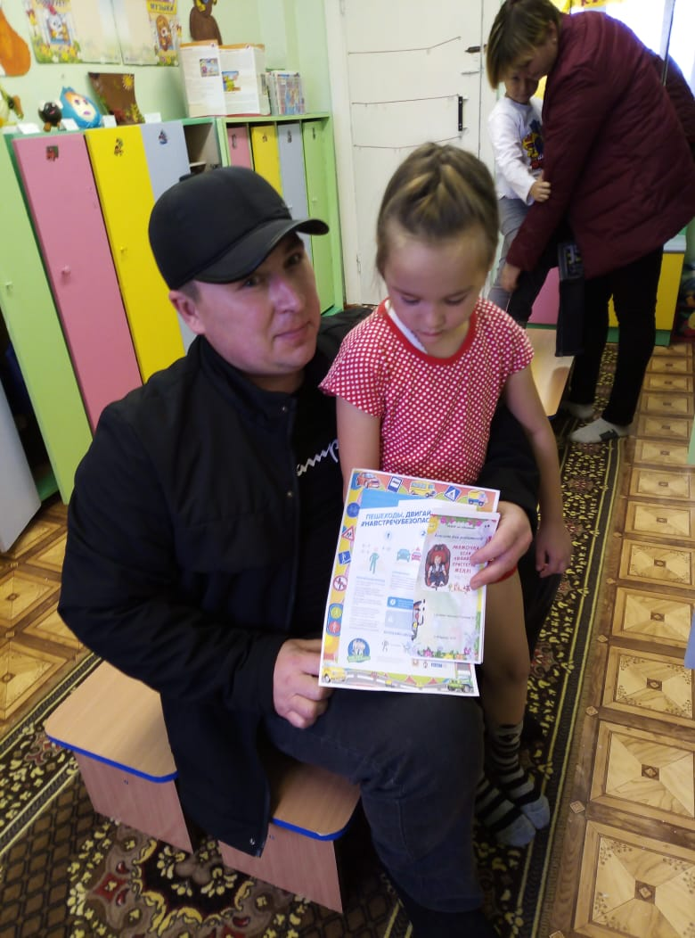
В ходе акции дошкольники получили знания по ПДД.
Дети самостоятельно пришли к выводу:
«Пристёгиваться ремнем безопасности-это правило, которое нельзя нарушать»

